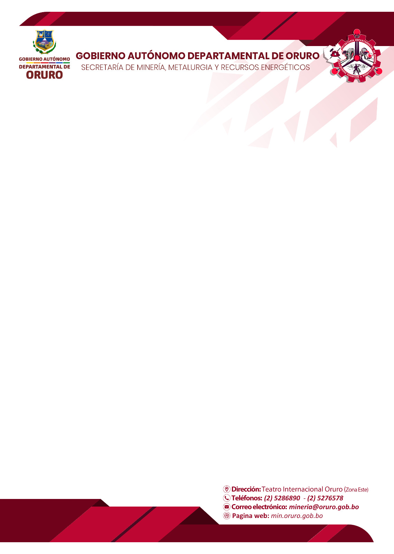

Señor(a)

**EMPRESA MINERA COMERCIAL**

**IDOM:** SDMM - 142

**Ref.: Asignación de Usuario y Contraseña**

La Secretaría Departamental de Minería, Metalurgia y Recursos Energéticos a través de la Dirección de Regalías Mineras, realiza el registro como operador minero, para la emisión del Formulario 101 de Transporte de minerales y/o metales.

Para el llenado y emisión del Formulario 101, debe ingresar a la dirección del sistema **https://minería.oruro.gob.bo/sidcom** y digitar sus credenciales.

**Usuario :**

**Contraseña :**

[**emicaorhotmail.com**](mailto:emicaoruro@hotmail.com)

Usted debe cambiar su contraseña ingresando al sistema informático SIDCOM Web V1 (Sistema Departamental de Control para el Transporte de Minerales y Metales).

Si usted olvida su usuario o contraseña debido a la confidencialidad de los datos, debe apersonarse por las oficinas de la Secretaría Departamental de Minería y Metalurgia para que esta información le sea proporcionada.

Sin otro particular, saludamos a usted

Atentamente.

Secretaría Departamental de Minería, Metalurgia y Recursos Energéticos - Dirección de Regalías Mineras

|  |
| --- |
| **Sello de la Secretaría Departamental de Minería, Metalurgia y Recursos Energéticos** |